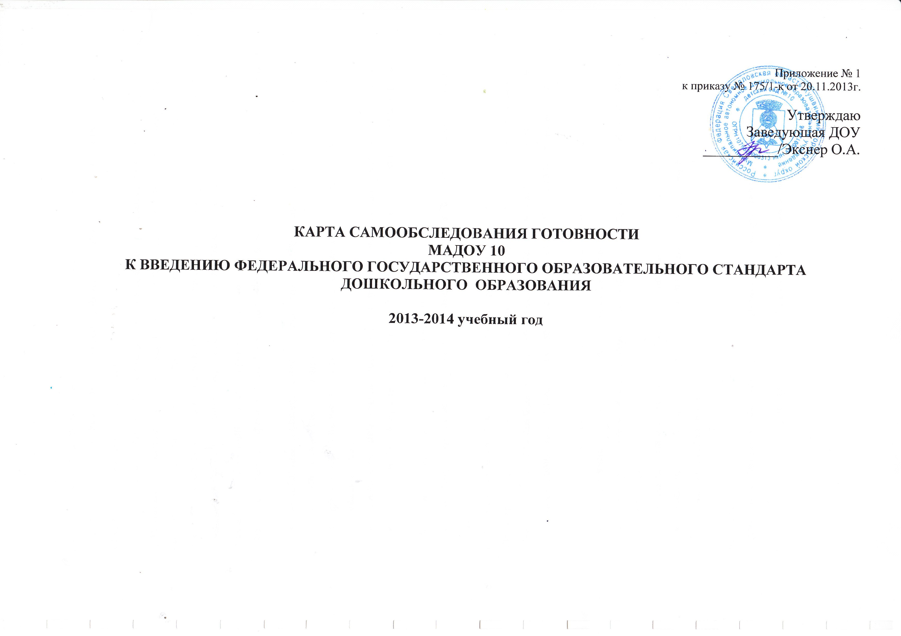

Наименование образовательного учреждения (в соответствии с учредительными документами) Муниципальное автономное дошкольное образовательное учреждение детский сад №10 общеразвивающего вида с приоритетным осуществлением деятельности по социально личностному развитию детей
Предполагаемое количество групп, которые должны перейти на ФГОС ДО с 1 января 2014 года 5 групп
Общее количество педагогических работников на 1 января 2014 г. 9 человек, из них воспитателей – 8 человек.
Цель самообследования: получение первичной информации о степени готовности дошкольного образовательного учреждения к введению федерального государственного образовательного стандарта дошкольного образования (ФГОС ДО).
Задачи:
- Оценка состояния и эффективности деятельности образовательного учреждения в рамках подготовки к введению ФГОС ДО.
2. Создание информационного банка данных о готовности общеобразовательного учреждения к введению ФГОС ДО.
Дата проведения внутренней экспертизы: 17 – 21 марта 2014 года.
Шкала оценки: 0 баллов – информация отсутствует, 1 балл – информация находится в стадии разработки, 2 балла – информация имеется в полном объеме.

Условия | Критерии | Показатели | Оценка показателей в баллах |  |  | Комментарии, подтверждение (Протоколы, Приказы)
Условия | Критерии | Показатели | 0 | 1 | 2 | Комментарии, подтверждение (Протоколы, Приказы)
I. Нормативные условия введения ФГОС | 1.Устав ОО | Внесены изменения или подготовлен проект изменений к Уставу |  | 1 |  | -
I. Нормативные условия введения ФГОС | 2. Лицензия с приложением | Наличие документов (№, серия, дата выдачи, срок действия) |  |  | 2 | №271832 регистрационный №11788 от 26 февраля 2009года, бессрочно
I. Нормативные условия введения ФГОС | 3.Формирование банка нормативно-правовых документов федерального, регионального, муниципального уровней, уровня дошкольного учреждения | Наличие папки с нормативно-правовыми документами федерального, регионального, муниципального уровней, уровня дошкольного учреждения, регламентирующих деятельность по введению ФГОС. |  |  | 2 | Содержание папки с документами  Федеральные  - Федеральный закон №273 от 29.12.2012 г. «Об образовании в Российской Федерации»;  - Порядок организации и осуществления образовательной деятельности по основным общеобразовательным программам - образовательным программам дошкольного образования (утв. приказом Министерства образования и науки РФ от 30 августа 2013 г. № 1014)  - "Санитарно-эпидемиологические требования к устройству, содержанию и организации режима работы дошкольных образовательных организаций (утверждены постановлением Главного государственного санитарного врача Российской Федерации 15 мая 2013 г. №26 об утверждении СанПин 2.4.1.3049-13;  - Национальная образовательная инициатива «Наша новая школа», утвержденная Президентом Российской Федерации 04 февраля 2010 г. Пр-271;  - Министерство образования и науки Российской Федерации (Минобрнауки России) Департамент общего образования 28 февраля 2014 года №08-249 Комментарии к ФГОС ДО;  - Приказ Министерства здравоохранения и социального развития РФ от 26 августа 2010г. №761н «Об утверждении Единого квалификационного справочника должностей руководителей, специалистов и служащих, раздел «Квалификационные характеристики должностей работников образования»»;  - Постановление правительства РФ от 8 августа 2013г. №678 «Об утверждении номенклатуры должностей педагогических работников организаций, осуществляющих образовательную деятельность, должностей руководителей образовательных организаций»;  - Приказ Министерства образования и науки РФ от 20 сентября 2013г. №1082 «Об утверждении положения о психолог-медико-педагогической комиссии»;  - Письмо Министерства образования и науки Российской Федерации от 01 октября 2013г. №08-1408 «О направлении методических рекомендаций по реализации полномочий органов государственной власти субъектов Российской Федерации»;  - Письмо Министерства образования и науки РФ от 10 января 2014г. №08-10 «План действий по обеспечению введения Федерального государственного образовательного стандарта дошкольного образования»;  - Приказ Министерства образования и науки РФ от 15 января 2014г. №14 «Об утверждении показателей мониторинга системы образования»;  - Приказ Министерства труда и социальной защиты РФ от 18 октября 2013г. №544н «Об утверждении профессионального стандарта «Педагог (педагогическая деятельность в сфере дошкольного, начального общего, основного общего, среднего общего образования») (воспитатель, учитель)»;  - Письмо Министерства образования и науки РФ от 10 января 2014г № 08-5 «О соблюдении организациями, осуществляющими образовательную деятельность, требований, установленных федеральным государственным стандартом дошкольного образования»;  - Приказ Министерства образования и науки РФ от 10 декабря 2013г. №1324 «Об утверждении показателей деятельности образовательной организации, подлежащей самообследованию»;  - Постановление Правительства РФ от 5 августа 2013г. №662 «Об осуществлении мониторинга системы образования»;  - Постановление Правительства РФ от 10 июля 2013г. №582 «Об утверждении Правил размещения на официальном сайте образовательной организации в информационно-телекоммуникационной сети «Интернет» и обновления информации об образовательной организации»;  - Письмо федеральной службы по надзору в сфере образования и науки от 16 июля 2012г. № 05-2680 «О направлении методических рекомендаций по организации исполнительной власти субъектов РФ, осуществляющими переданные полномочия РФ в области образования, федерального государственного контроля качества образования в образовательных учреждениях, реализующие основные образовательные программы начального общего, основного общего, среднего (полного) общего образования»;  - Приказ Министерства образования и науки РФ от 24 декабря 2010г. №2075 «О продолжительности рабочего времени (норме часов педагогической работы за ставку заработной платы) педагогических работников»;  - Приказ Министерства образования и науки Российской Федерации от 31 января 2014г. №8 г. Москва «Об утверждении примерной формы договора об образовании по образовательным программам дошкольного образования»  Региональные документы  - Закон «Об образовании в Свердловской области» от 16 июля 1998г. №26-ОЗ;  - Постановление Правительства Свердловской области от 25 июня 2010г. №973 – ПП «О введении новой системы оплаты труда работников государственных организаций Свердловской области, подведомственных Министерству общего и профессионального образования Свердловской области»  Уровень образовательного учреждения  Приказ №165/1-к от 24.10.2013 г. «О создании рабочей группы по введению ФГОС»  - - Приказ № 172/1-к от 15.11.2013 г. «Об утверждении плана работы рабочей группы по введению ФГОС ДО»  - – Приказ №175/1-к от 20.11.2013 г. «Об утверждении плана – графика введения ФГОС дошкольного образования в ОО»  - - План-график введения ФГОС в ОУ  - Карта самоанализа (самооценки) готовности ДОУ к введению ФГОС ДО
I. Нормативные условия введения ФГОС | 4. Основная образовательная программа дошкольного образования | 1. Целевой раздел  - пояснительная записка;  - планируемые результаты освоения программы |  |  | 2
I. Нормативные условия введения ФГОС |  | 2. Содержательный раздел  - особенности образовательной деятельности;  - способы и направления поддержки детской инициативы;  - особенности взаимодействия педагогического коллектива с семьями воспитанников  - иные характеристики |  |  | 2
I. Нормативные условия введения ФГОС |  | 3. Организационный раздел:  - Система условий реализации ООП ДО в соответствии с требованиями ФГОС |  |  | 2
I. Нормативные условия введения ФГОС | 5. Должностные инструкции | Должностные инструкции педагогов приведены в соответствие с ФГОС и Единым квалификационным справочником должностей руководителей, специалистов и служащих. |  |  | 2
I. Нормативные условия введения ФГОС | 6. Договор об образовании между участниками образовательных отношений | Разработана и утверждена форма договора о предоставлении дошкольного образования |  | 1
II. Финансовые условия введения ФГОС | 1. Финансово-экономическая документация | Наличие документов:  1. Положение о НСОТ  2. Положение о стимулирующих выплатах  3. Коллективный договор |  |  | 2
II. Финансовые условия введения ФГОС | 2. План финансово-хозяйственной деятельности по созданию образовательной среды | 1. Наличие финансирования за счет средств субвенции расходов в объеме, соответствующем требованиям к материально-техническому обеспечению введения ФГОС  2. Наличие финансирования за счет средств учредителя текущего и капитального ремонта, оснащения оборудованием помещений в соответствии с нормами СанПиН, правилами безопасности и пожарной безопасности, требованиями к материально-техническому обеспечению введения ФГОС  3. Определен объем расходов, необходимых для реализации ООП ДО и достижения планируемых результатов, а также механизма их формирования. | 0 | 1
II. Финансовые условия введения ФГОС | 3. Качество предоставляемых услуг по реализации ФГОС ДО по выполнению муниципального задания (показатели расходных объемов, выделяемых Учредителем) | Показатели качества предоставляемых услуг в соответствии с требованиями ФГОС ДО |  |  | 2 | Финансовое обеспечение реализации ООП ДО автономного учреждения осуществляется исходя из расходных обязательств на основе муниципального задания учредителя по оказанию образовательных услуг в соответствии с ФГОС ДО
II. Финансовые условия введения ФГОС | 4. Реализация прав граждан на получение компенсации части родительской платы за присмотр и уход за детьми, посещающими ОО | 1.Обеспечение условий для реализации прав граждан на получение компенсации части родительской платы за присмотр и уход за детьми, посещающими ОО |  |  | 2
II. Финансовые условия введения ФГОС | 5. Самообследование | Наличие в результатах самообследования информации о расходовании внебюджетных средств | 0 |  |  | -
III. Кадровые условия введения ФГОС | 1. Готовность педагогических работников ОО к работе по ФГОС | 1. Разработан диагностический инструментарий для выявления профессиональных затруднений педагогов в период перехода на ФГОС ДО. |  |  | 2 | Проведены диагностика «Готовность к введению ФГОС»
III. Кадровые условия введения ФГОС | 2. Повышение квалификации педагогов | 1. Наличие плана-графика поэтапного повышения квалификации педагогов ОО по ФГОС |  |  | 2
III. Кадровые условия введения ФГОС | 3. Научно-методическое и психолого-педагогическое сопровождение введения ФГОС | 1. Разработан и реализуется план методической работы, обеспечивающий сопровождение введения ФГОС ДО |  |  | 2
III. Кадровые условия введения ФГОС |  | 2. Создана система психолого-педагогического сопровождения обучающихся, родителей, педагогов | 0
IV. Материально-технические условия введения ФГОС | 1. Оснащённость групп, залов, кабинетов | 1. Соответствие материально-технической базы реализации ООП ДО действующим санитарным и противопожарным нормам, нормам охраны труда работников ОО |  | 1 |  | Материально-техническая база реализации ООП ДО практически соответствует действующим санитарным и противопожарным нормам, нормам охраны труда работников ДОУ
IV. Материально-технические условия введения ФГОС | 2. Оснащённость ДОУ ТСО | 1. Наличие мультимедийной аппаратуры, копировальной техники, компьютеров, Интернета |  |  | 2 | Имеются технические средства: 1 музыкальный центр (в музыкальном зале), 4 музыкальных центра в группах 3 компьютера, 2 ноутбука, 3 принтера, 1 сканер, 1 мультимедийный проектор, 1 экран для демонстрации мультимедиа, 1 фотоаппарат.
IV. Материально-технические условия введения ФГОС | 3. Оснащённость информационно-библиотечного центра | 1. Наличие фонда методической, художественной и справочной литературы, дидактического и раздаточного материала |  | 1 |  | 1. Программно-методический комплекс дошкольного учреждения подобран с учетом ориентации на государственные требования, нормативно-правовой статус дошкольного учреждения (тип, вид, приоритетное направление), специфику педагогического и детского коллективов, определяющих возможность и целесообразность каждой программы и технологии.  2. В детском саду недостаточное методическое обеспечение по каждому направлению и образовательным областям, что обеспечивает содержательное планирование всех видов деятельности. Выписываются профессиональные и специализированные журналы.  3. В каждой группе имеется мини-библиотека, сочетающая в себе набор демонстрационных и раздаточных материалов; комплект методической литературы для работы с детьми в группах общеразвивающей направленности; художественную литературу, хрестоматии для чтения детям по Программе; картотеки и т.п.
V. Психолого-педагогические условия введения ФГОС | 1. Объём образовательной нагрузки | 1. Соответствие объёма образовательной нагрузки СанПиН 2.4.1.3049-13 |  |  | 2 | Объём недельной образовательной нагрузки (с реализацией дополнительных образовательных программ (кружковая работа)) соответствует требованиям СанПиН 2.4.1.3049-13 составляет 1 ч 40 мин в 1-й младшей группе, 2 ч 45 минут во 2-й младшей группе, 3 ч 40 мин в средней, 6 ч в старшей и 8 ч в подготовительной группах
V. Психолого-педагогические условия введения ФГОС | 2. Оценка индивидуального развития детей | 1. Наличие педагогической (мониторинг) и психологической диагностики | 0 |  |  | -
V. Психолого-педагогические условия введения ФГОС | 3. Построение образовательной деятельности на основе взаимодействия взрослых с детьми | 1. Наличие модели организации образовательного процесса  2. Наличие и соблюдение режима дня, расписания организации непосредственно образовательной деятельности |  |  | 2 | В ДОУ разработаны: модели организации образовательного процесса, режим дня, расписания организации непосредственно образовательной деятельности на каждую возрастную группу с учётом требований СанПиН 2.4.1.3049-13, комплексной программы.  Программные образовательные задачи решаются в совместной деятельности взрослого и детей, самостоятельной деятельности дошкольников не только в рамках непосредственно образовательной деятельности, но и при проведении режимных моментов в соответствии со спецификой дошкольного образования, учитывая интересы и возможности каждого ребёнка.
V. Психолого-педагогические условия введения ФГОС | 4. Использование в образовательной деятельности форм и методов работы с детьми, соответствующих их возрастным и индивидуальным особенностям | 1. Соответствие форм и методов работы с детьми возрастным, индивидуальным особенностям, требованиям ФГОС ДО |  |  | 2 | Построение образовательного процесса основывается на адекватных возрасту формах работы с детьми: игры, чтение, создание ситуаций, наблюдения, проектная деятельность, инсценирование и драматизация рассматривание и обсуждение, слушание, творческая мастерская и т.п.
V. Психолого-педагогические условия введения ФГОС | 5. Уважение педагогов к человеческому достоинству воспитанников, защита детей от всех форм физического и психического насилия | 1. Соответствие форм, методов, приёмов взаимодействия с детьми положениям Конвенции о правах ребёнка.  2. Создание благоприятного психологического климата |  |  | 2 | Работа в ДОУ осуществляется согласно Конвенции о правах ребенка.  Взаимодействие взрослого и детей выстраивается на основе уважения человеческого достоинства воспитанников методами, исключающими физическое и психическое насилие.
V. Психолого-педагогические условия введения ФГОС | 6. Формирование уверенности в собственных возможностях и способностях | 1. Индивидуализация образования | 0
V. Психолого-педагогические условия введения ФГОС | 7. Поддержка индивидуальности и инициативы детей через создание условий для свободного выбора детской деятельности | 1. Соответствие ПРС групп общим принципам построения развивающей среды в ОО, разнообразие игровых материалов |  | 1 |  | Пространство групп разграничено на «зоны» («центры», «уголки»), оснащенные в достаточной мере развивающим материалов. Все предметы доступны детям, что позволяет дошкольникам выбирать интересные для себя занятия, чередовать их в течение дня, а педагогу дает возможность эффективно организовывать образовательный процесс с учетом индивидуальных особенностей детей.
V. Психолого-педагогические условия введения ФГОС | 8. Взаимодействие с родителями по вопросам образования, воспитания и развития детей | 1. Создание условий для участия родителей в образовательной деятельности  2. Поддержка родителей по вопросам воспитания и образования детей |  | 1 |  | 1. Разработана модель взаимодействия участников образовательных отношений по основным направлениям развития ребёнка.
V. Психолого-педагогические условия введения ФГОС | 9. Предельная наполняемость групп | Соответствие предельной наполняемости групп санитарно-эпидемиологическим правилам и нормативам |  |  | 2 | Наполняемость групп составляет от 20 до 25 человек, определяется возрастом детей, площадью группового помещения, требованиями СанПиН 2.4.1.3049-13
VI. Требования к развивающей предметно-пространственной среде | Обеспечение максимальной реализации образовательного потенциала ОО | 1. Соответствие ПРС принципам трансформируемости, вариативности, полифункциональности, вариативности, доступности и безопасности |  |  | 2 | Предметно-развивающая среда в ОО проектируется на основе:  - реализуемой в детском саду ООП ДО;  - требований нормативных документов;  - материальных и архитектурно-пространственных условий (наличие нескольких помещений, их площади, конструктивных особенностей);  - предпочтений, субкультуры и уровня развития детей;  - общих принципов построения предметно-пространственной среды.  Общие принципы построения развивающей среды в ОО направлены на реализацию личностно-ориентированной модели взаимодействия взрослого и ребенка, определяют современную педагогическую стратегию пространственной организации и содержания среды групп.  В ОО созданы условия, направленные на всестороннее развитие воспитанников, предметно-пространственная среда ОО способствует полноценному физическому, художественно-эстетическому, познавательному, речевому и социально-личностному развитию детей:  - В каждой возрастной группе созданы условия для самостоятельного активного и целенаправленного действия детей во всех видах деятельности;  - Организация и расположение предметов ПРС осуществляются педагогами рационально, логично и удобно для детей, отвечают возрастным особенностям и потребностям детей. Расположение мебели, игрового и другого оборудования отвечает требованиям техники безопасности, санитарно-гигиеническим нормам, физиологии детей, принципам функционального комфорта, требованиям ФГОС, позволяет детям свободно перемещаться;  - ПРС групп обеспечивает реализацию принципа интеграции образовательных областей, учитывает полоролевую специфику, обеспечена общим и специфичным материалом для мальчиков и девочек, варьируется, постоянно обогащается с ориентацией на поддержание интереса детей, обеспечение «зоны ближайшего развития», доступна для каждого воспитанника.  - Предметно-пространственная среда оформляется в зависимости от образовательной ситуации, комплексно-тематического планирования, в том числе от меняющихся интересов и возможностей детей и запросов родителей.
 |  | 2. Учёт возрастных особенностей детей |  |  | 2 | Материалы и оборудование, их количество и размещение соответствует возрасту воспитанников, посещающих группу.
VII. Информационные условия  введения ФГОС | 1.Информирование всех субъектов образовательного процесса о порядке введения ФГОС | 1. Наличие рубрики на сайте ОО по введению ФГОС  2. Наличие протоколов родительских  собраний, педагогических советов, посвященных вопросам введения ФГОС |  | 1 |  | Открыта рубрика на сайте ДОУ по введению ФГОС ДО  Протоколы в наличии
ВСЕГО баллов |  |  | 48 (70%)

Интерпретация полученных результатов
Для определения уровня готовности дошкольной образовательной организации к введению федерального государственного образовательного стандарта дошкольного образования в зависимости от полученного результата в ходе внутренней экспертизы необходимо использовать приведённую ниже таблицу

Максимальное количество баллов (%) | Уровни готовности
20-40 | Низкий
40-50 | Ниже среднего
51-70 | Средний
71-80 | Выше среднего
Более 80 | Высокий

Вывод: администрация МАДОУ 10 в ходе внутренней экспертизы установила, что готовность ОО к введению ФГОс ДО соответствует среднему уровню

Заведующая _____________/Экснер О. А.

